Hybridizace
-
Organické puzzle

Věra Andrlíková

Milada Teplá

KUDCH, Přírodovědecká fakulta Univerzity Karlovy,
Praha 2019

Organické puzzle
Instrukce:
Do prázdných políček v archu umístěte správné kartičky s chybějícím pojmem, molekulou, apod., které patří do daného řádku či sloupce.
Název sloučeniny a prostorový vzorec | Vazba | Znázornění vazeb v příslušné molekule | Hybridizovaný stav uhlíku
Methan
Ethan
Ethen
Ethyn

Kartičky:

Jednoduché vazby  σ | 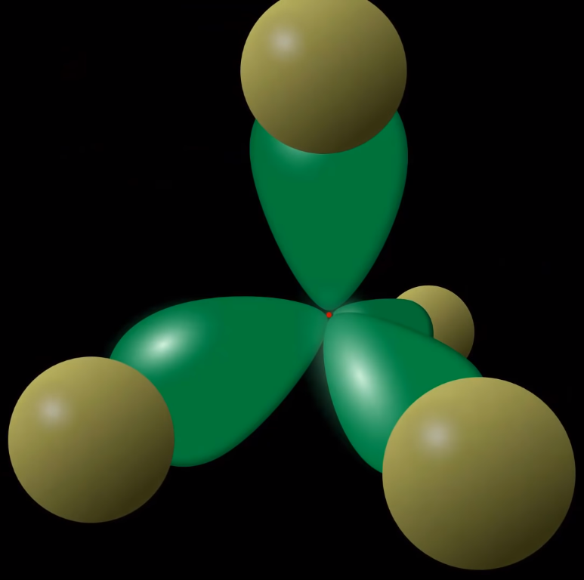 | hybridizovaný stav uhlíku: sp³
Jednoduchá vazba  σ  (mezi atomy uhlíku) |  | hybridizovaný stav uhlíku: sp³
Dvojná vazba  σ + π  (mezi atomy uhlíku) |  | hybridizovaný stav uhlíku: sp²
Trojná vazba  σ + 2π  (mezi atomy uhlíku) |  | hybridizovaný stav uhlíku: sp

